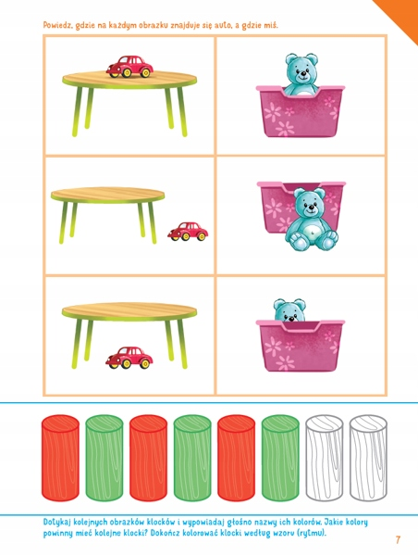
Pokaż, gdzie auto jest: obok stolika, pod stolikiem, na stoliku.
Pokaż, gdzie miś jest: przed pudełkiem, za pudełkiem, w pudełku.

